附件

医疗机构、医师、护士
申领电子证照操作手册

2020年8月

自2020年8月1日起，医疗机构、医师、护士电子证照功能正式在电子化注册系统中开放。符合条件的医疗机构、医师、护士可以直接申领电子证照。医疗机构可对本机构的医师和护士电子证照进行查看管理。各卫生健康行政部门可对本辖区医疗机构、医师、护士的电子证照进行统计和查看。

一、医疗机构申领电子证照

（一）医疗机构电子证照简介
1.2020年8月1日起，医疗机构可在医疗机构电子化注册系统的机构端申领医疗机构电子证照。符合条件的医疗机构可申领到医疗机构电子证照。
2.对于医疗机构许可证不在有效期内的医疗机构和停业的医疗机构，机构无法申领医疗机构电子证照，要尽快办理校验或解除停业等相关业务，以便符合申领电子证照的条件。

（二）医疗机构端申领与查看
登录医疗机构电子化注册机构端系统，找到“本机构业务办理—申请|亮照”点击申请即可查看本单位的电子证照。

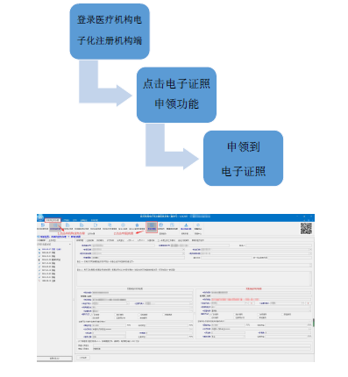

（三）医疗机构管理端统计与查看
在医疗机构管理端可以输入医疗机构名称查看机构电子证照，也可以按审批机关来统计查看医疗机构申领的电子证照情况。
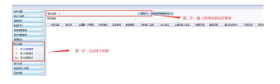

（四）医疗机构电子证照---样式
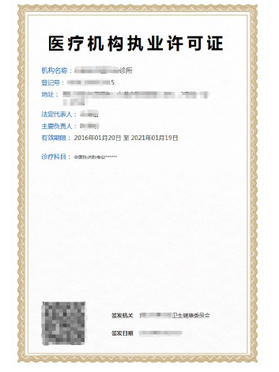

二、医师个人申领电子证照

（一）医师电子证照简介
1.2020年8月1日起，医师可在医师电子化注册系统个人端申领医师电子证照。符合条件的医师可申领到医师电子证照。
2.电子化注册系统中照片缺失的医师，应尽快在医师电子化注册系统个人端维护照片信息。个人端上传照片信息，需医疗机构在医师电子化注册系统机构端进行确认。
3.电子化注册系统中无法验证到资格信息的医师，无法申领医师的电子证照。
4.医疗机构可利用医师机构端查看本院医师信息，及时维护电子化注册医师信息。

（二）医师个人端申领与查看
登录医师个人端系统，找到“电子证照”菜单，点击进入即可申领、查看电子证照。

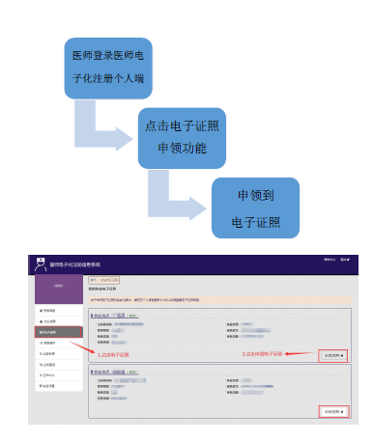

（三）医师机构端电子证照验证
在医师机构端“医师验证—电子证照验证”可以输入医师身份证号查看医师电子证照。
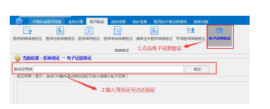

（四）医师行政部门管理端查询与验证
在医师管理端“电子证照”中可以输入医师身份证号查看医师电子证照。

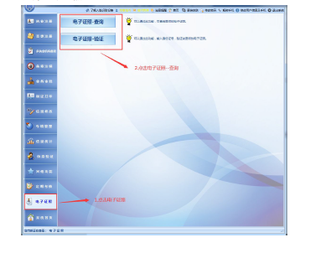

（五）医师电子证照---样式

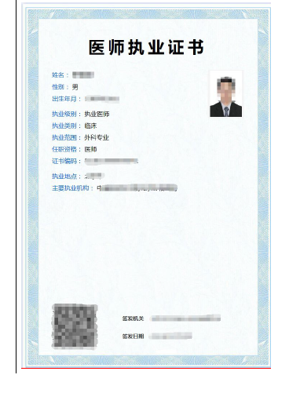



三、护士个人申请电子证照

（一）护士电子证照简介
1. 2020年8月1日起，符合条件的护士可在护士电子化注册系统个人端申领护士电子证照。
2.电子化注册系统中照片缺失的护士，应尽快在护士电子化注册系统个人端维护照片信息。个人端上传照片信息，需医疗机构在护士电子化注册系统机构端进行确认。
3.医疗机构可在护士电子化注册系统机构端查看及维护本院护士信息。

（二）护士个人端申领与查看
登录护士个人端系统，找到“电子证照”菜单，点击进入即可申领、查看电子证照。

护士登录护士电子化注册个人端
点击电子证照申领功能
申领到
电子证照
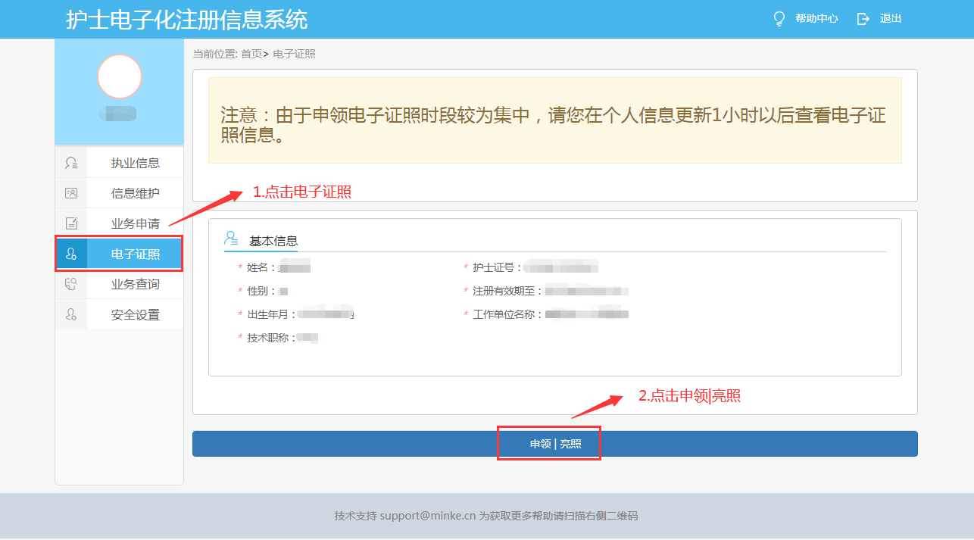

（三）护士机构端电子证照验证
在护士机构端“信息验证—电子证照验证”可以输入护士身份证号查看护士电子证照。

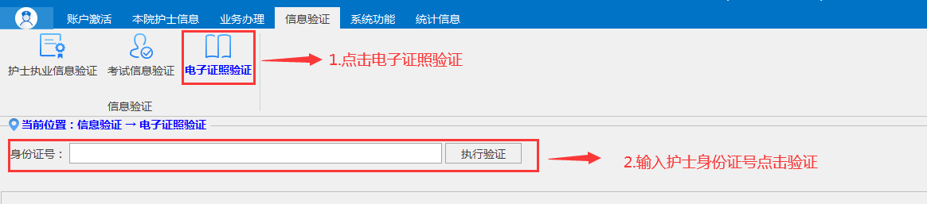

（四）护士管理端验证与统计
在护士管理端“电子证照”中可以输入护士身份证号查看护士电子证照。
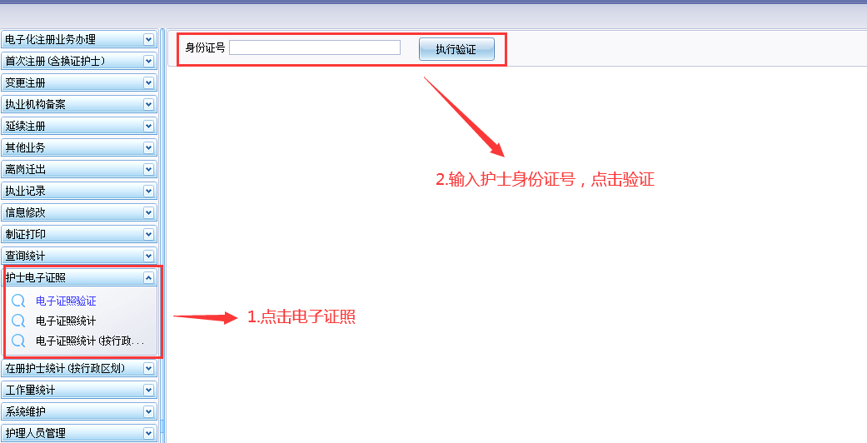

（五）护士电子证照---样式

